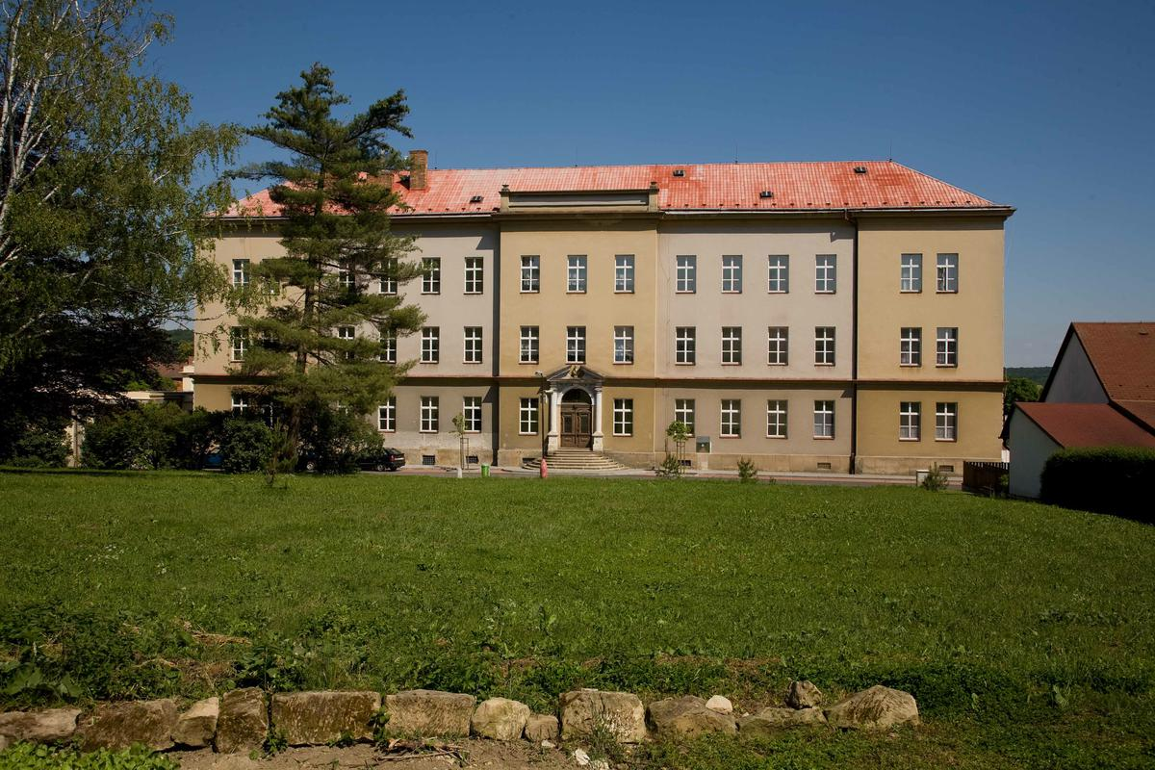

**Program bude upřesněn**

**9:30-16:00**

**23.9. 2017**

**Pozvánka na oslavy výročí 120 let školy**